|  |  |  |
| --- | --- | --- |
| Adam Plotnik | Interpolacja | Data: 11.03.2021 |
| Gr. Lab 6 |

Na zajęciach napisano program który obliczał wartość wielomianu interpolacyjnego Lagrange’a w danym punkcie. Program pobiera dane z pliku tekstowego o nazwie inter.txt w  katalogu podano pliki o nazwach zad1 i zad2 dla rozróżnienia danych do poszczególnych zadań. W plikach tekstowych znajduje się informacja o ilości węzłów następnie te węzły z ich wartościami.

Dane uzyskane dla zadania nr 1:

Dla punktu x = -1

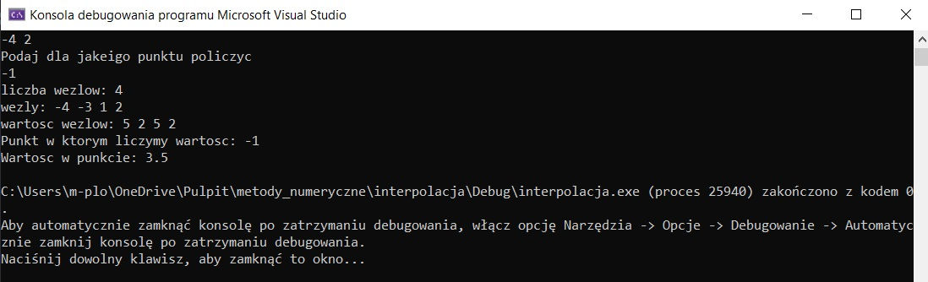

Oraz dla punktu x = 0.5

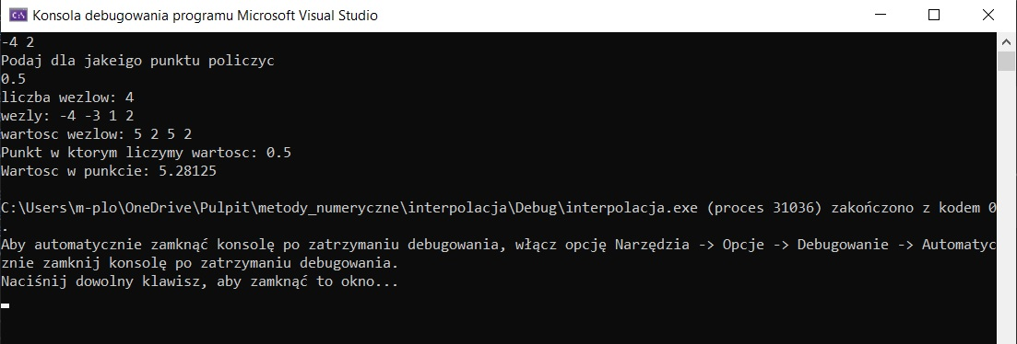

Dane uzyskane dla zadania nr 2: 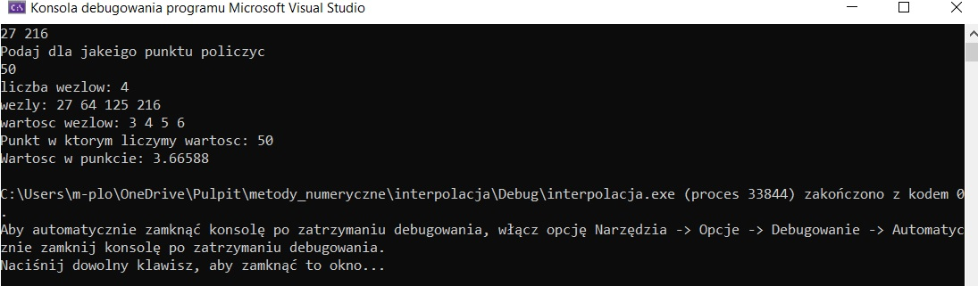

Dla zadania 2 zauważono że punkt dla którego szukano wartości jest liczba znajdująca się pod pierwiastkiem w tym przypadku liczba 50. Kolejno zauważono że można obliczyć wartość węzłów dla podanej funkcji $y=\sqrt[3]{x}$ więc w pliku tekstowym podano węzły z ich obliczonymi wartościami.